Информация о конференции

Международная научно-практическая конференция молодых исследователей имени Д.И. Менделеева для обучающихся всех направлений подготовки и форм обучения, аспирантов очной и заочной форм обучения, а также молодых ученых в возрасте до 35 лет.
Основные направления:
- Физико-математические науки (математика, физика, механика);
- Химия и химические технологии;
- Биология и биотехнологии;
- Энергетика;
- Машиностроение, материаловедение;
- Стандартизация, метрология и управление качеством;
- Разработка и эксплуатация нефтяных и газовых месторождений,
- Бурение нефтяных и газовых скважин.

Конференция состоится 15.11.2019. Заявки на участие в конференции и статьи, оформленные в соответствии с требованиями, принимаются до 01.10.2019 г. на адрес электронной почты: kuleminaaa@tyuiu.ru. Контактный телефоны: 8(3452) 28-30-39, 8-922-475-56-62, Кулемина Алёна Александровна.

Требования к оформлению материалов доклада

Материалы докладов объемом 1-3 полных страниц в виде файла (c указанием в теме письма названия конференции, пример: Конференция им. Д.И. Менделеева) в формате MS WORD WINDOWS-97/2003/2007/2010. В название файла указать номер секции, фамилию первого автора и первое слово заголовка статьи (пример 1.1_Иванов А.А._Интерпретация), заявка направляется в электронном виде и скан с подписями.
Максимальное число соавторов одной статьи: не более пяти. Максимальное количество статей от одного автора: не более трёх.
Все статьи будут проходить проверку в системе АнтиПлагиат. Допустимый процент корректных заимствований не более 50%.
Границы текста: верхнее поле - 20 мм, нижнее поле - 30 мм, правое и левое поля - 25 мм.
Шрифт: размер 14, TIMES NEW ROMAN, межстрочный интервал – одинарный, автоматический перенос слов.
Рисунки: в формате JPG Рисунки вставляются в файл статьи после ссылки в тексте и должны быть черно-белыми, четкими, контрастными, не должны иметь тональных заливок, а только графические – в виде штриховки, точек и т.д. Порядковый номер рисунка и его название размещают под рисунком. Все дополнительные пояснения выполняются в подрисуночной надписи.

Например:
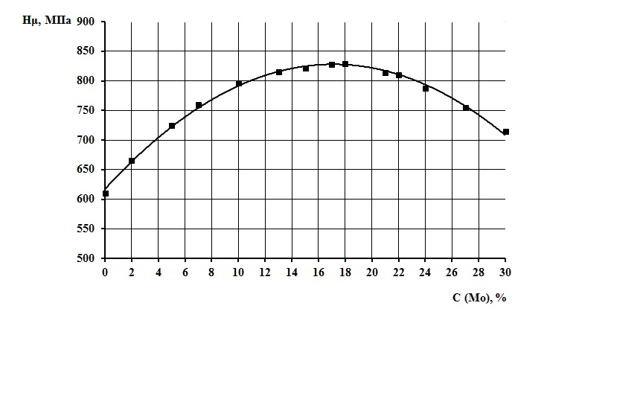
Рисунок 1 - Зависимость микротвердости сплавов железо-молибден
от содержания легирующего элемента

Таблицы: в формате Word с указанием номера таблицы и названия (в таблицах с большим объемом информации допускается шрифт 11-го или 12-го кегля).

Например:
Таблица 1 – Структура электролитических сплавов Fe-Mo

Содержание молибдена в покрытиях, % | Структура | Совершенство текстуры [111], %

Формулы: в редакторе Microsoft Equation 3.0, с указанием порядкового номера.
Диаграммы: в формате Microsoft Excel, оформляются как рисунки.
Построение рукописи. В верхнем левом углу указывается УДК статьи. Заголовок строчными буквами, шрифт полужирный, выравнивание посередине. Список авторов, начиная с заглавной строчными буквами: фамилия, инициалы, название организации (полностью), ВУЗа, город, выравнивание по левому краю. Одна строка отступ. Текст начинается с абзаца, отступ –1,25 мм, выравнивание по ширине. Страницы не нумеруются. Список использованных источников дается авторами в конце статьи в порядке последовательности ссылок в тексте. Ссылки на источники в тексте заключаются в квадратные скобки. В списке источников указываются: а) для журналов и сборников – фамилии и инициалы автора, название статьи, название журнала (сборника), номер или том, место и год издания, стр.; б) для книг – фамилии и инициалы автора, название книги, место издания, наименование издательства, год издания, стр. После списка литературы указываются сведения о научном руководителе: Ф.И.О., учёная степень, учёное звание.
Оргкомитет оставляет за собой право отклонять к публикации материалы, не удовлетворяющие перечисленным требованиям.
Сборник материалов публикуется в авторской редакции.
Материалы сборника Международной научно-практической конференции молодых исследователей имени Д.И. Менделеева будут размещены в базе Российского индекса научного цитирования (РИНЦ), на сайте www.elibrary.ru
Заполнение заявки участника строго обязательно.
Материалы, не соответствующие требованиям оформления и отправленные позднее 01.10.2019 г., не будут допущены редакционной коллегией к печати в сборнике!
Пример оформления

УДК

ИНТЕРПРЕТАЦИЯ КРИВЫХ ВОССТАНОВЛЕНИЯ УРОВНЯ

Иванов А.В., Токарев А.П., Ружицкий И.Б.,

Тюменский индустриальный университет, г. Тюмень

Текст …
$Р_{пл}-Р_{з}= ∆Р= \frac{q∙μ}{2πkh}∙ln\frac{r_{к}}{r_{с}}$ , (1)
где P_{пл} – пластовое давление; Р_{з} – забойное давление; q – дебит скважины; µ - вязкость газа; k - проницаемость; h – толщина пласта; r_{к} – радиус контура питания; r_{с} – радиус скважины.

…текст…текст…текст…

Список использованных источников

1. Иванова, М.М. Нефтегазопромысловая геология и геологические основы разработки месторождений нефти и газа / М.М. Иванова, Л.Ф. Дементьев, И.П. Чоловский // Москва: Недра, 1985.- 256c.
2. Карнаухов, М.Л. Гидродинамические исследования скважин испытателями пластов / М.Л. Карнаухов //Новые технологии – нефтегазовому региону: материалы Всероссийской с международным участием научно-практической конференции Тюмень: ТюмГНГУ, 2015. – Т.1 – с. 370-372

Научный руководитель: Иванов И.И., д.т.н., профессор.

ЗАЯВКА УЧАСТНИКА

Международной научно-практической конференции молодых исследователей имени Д.И. Менделеева
(на каждого соавтора заполняется отдельная заявка)

Фамилия Имя Отчество
Дата рождения
Должность, звание, учёная степень; для студентов – группа
Полное название организации, ВУЗа
Сокращённое название организации, ВУЗа
Адрес организации (юридический)
Адрес для переписки
Телефон (код города)*
е-mail
Название доклада/статьи
Направление, в котором планируете участвовать
Участие очное/заочное
Публикация да/нет

Автор: (подпись) Ф.И.О.

Научный руководитель: (подпись) Ф.И.О.

*Отсутствие в работе сведений, имеющих ограничение по распространению, подтверждаю

(подпись автора) Ф.И.О.

**Подписывая данную заявку, даю согласие на обработку персональных данных в соответствие с законодательством РФ

(подпись автора) Ф.И.О.

